Hadronthérapie

En quelques mots .

L'hadronthérapie est une méthode de radiothérapie pour le traitement du cancer.
Elle permet de soigner des cancers radiorésistants, inopérables et au stade d’évolution loco régional.
La radiothérapie conventionnelle utilise essentiellement des rayons X alors que l'hadronthérapie bénéficie des avantages d’un faisceau de particules : les hadrons, notamment des protons (protonthérapie) et des ions carbone (carbonethérapie).
Le but de cette technique innovante est d’améliorer l’irradiation des cellules tumorales tout en épargnant les tissus sains et les organes.

La différence de dispersion des radiations est assez « évidente » …
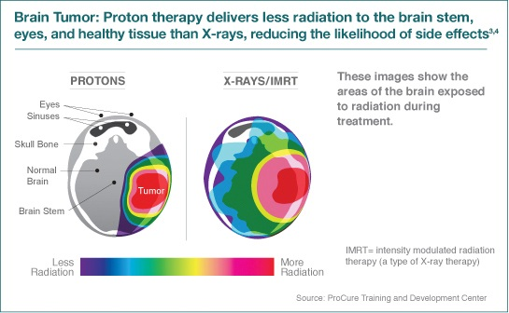

Principe de l'hadronthérapie

Grâce à leur charge électrique les ions légers (particules nommées aussi hadrons car ils sont constitués de neutrons et de protons) peuvent acquérir de l'énergie dans les accélérateurs de particules et être guidés en faisceaux précis. Ils peuvent alors être vus comme des projectiles possédant une certaine énergie.
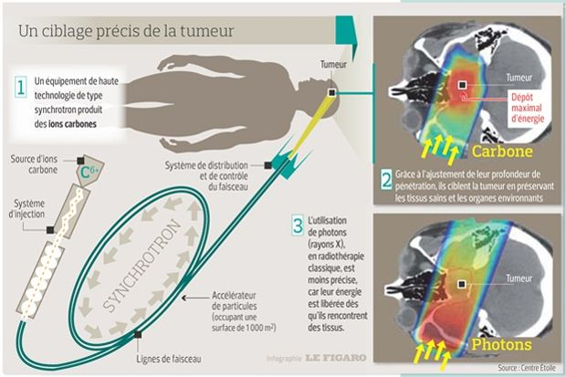

Quelle énergie envoyer ?.
Lorsque l’énergie croit, , les particules chargées ont un effet sur les cellules plus efficaces que les photons X ou gamma.
Toutefois il ne sert à rien de continuer à augmenter l’énergie car alors l'énergie envoyée est supérieure à celle nécessaire pour détruire les cellules.

Non seulement c’est « inutile »,mais en plus c’est « nocif » ; la force résiduelle va détruire des cellules saines .
Mécanisme d’action :

L'énergie déposée par les particules provoque des lésions de l'ADN et des dommages au niveau cellulaire provoquant la mort des cellules irradiées.

Traitement de choix dans les lésions cérébrales

La dose avec les Hadrons est maximum sur la zone a traiter ;et pas « avant » la zone à traiter …
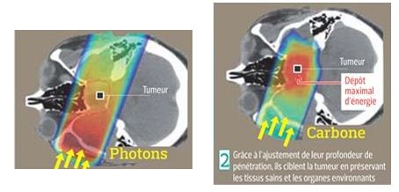

Comment cela fonctionne-t-il « concrètement » .

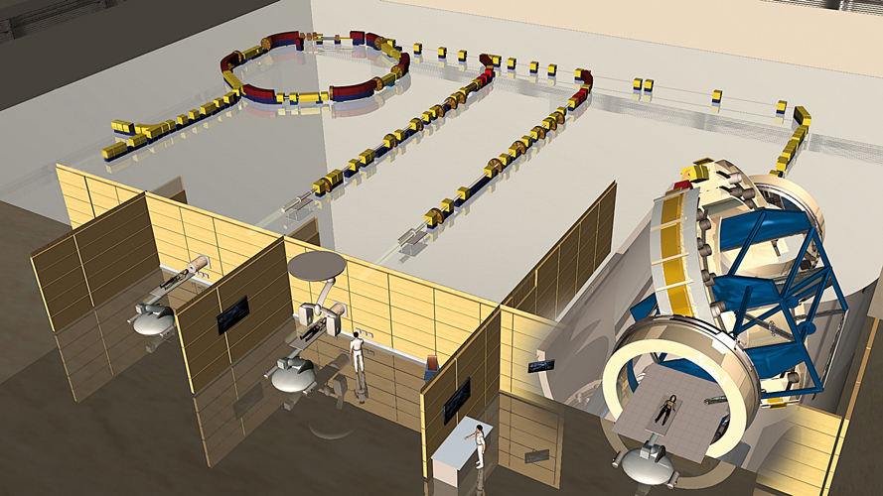

Sur l’appareil d’Heidelberg, une seule source peut être utilisée par plusieurs patients .
La plupart du temps le tir est linéaire et unidirectionnel .
Dans la 3° unité ,le tir peut venir de plusieurs endroits différents .

Préalable au traitement .

Il faut au départ une cartographie 3 D de la zone à traiter pour préparer le schéma thérapeutique dose –trajectoire .

Particularité des 2 types d’Hadron :

La protonthérapie : est notamment utilisée pour traiter les tumeurs
- Ophtalmiques
- En périphérie de la moelle osseuse
- Dans la prostate..

La carbonethérapie : elle est destinée spécifiquement au traitement d’un groupe défini et limité de tumeurs ;il s’agit des tumeurs inopérables ou incomplètement résécables et particulièrement radiorésistantes situées dans un contexte de tissus sains radiosensibles.
Hadron versus photons.

Avec des photons le dépôt en énergie est dégressif au travers du corps traversé

Avec des Hadrons, c’est comme avec une balle de fusil ; avant la cible ça fait un trou, mais les gros dégâts se font là où le projectile s’arrête et libère toute son énergie ,cad sur la tumeur .
Les dégâts causés par un rayonnement hadronique sur les cellules tumorales sont globalement supérieurs à ceux causés par des photons en radiothérapie ;
la différence est d'un facteur 2 pour les protons et d’un facteur 5 pour les ions carbone

Ces avantages nécessitent en contrepartie un contrôle plus efficace du tir, faute de quoi, il endommagerait les cellules périphériques plus gravement que ne l'auraient fait les solutions classiques.

Déroulement d’un traitement par hadronthérapie

Afin de d'administrer une dose optimale aux patients il est nécessaire d’établir un plan de traitement pour l'hadronthérapie comme pour toute autre technique de radiothérapie. Le déroulement d’un traitement est constitué de 4 grandes étapes nécessitant l’intervention d’un radiothérapeute, d’un physicien médical, du dosimétrise et de techniciens manipulateurs :
- 1.l'imagerie ;
- 2.la planification du traitement ;
- 3.le traitement ;
- 4.le contrôle post-traitement.

Traitement

Le traitement se déroule en plusieurs séances de 10 à 30 minutes.
À chaque séance, le patient est immobilisé sur la table de traitement puis précisément positionné grâce à un système d’imagerie.
L’irradiation en tant que tel ne prend généralement que quelques minutes et est totalement indolore.
La dose délivrée au patient est contrôlée en temps réel .
Pour la plus grande partie des patients, le traitement ne nécessite pas d’hospitalisation.

